附件2：
上海师范大学2022届毕业生校友联络员信息登记表
姓 名 |  | 性 别 |  |  |  | 国 籍 |  |  |  |  |  |  |  | 照片 （免冠证件照）
出生年月 |  | 民 族 |  |  |  | 籍 贯
学 院 |  |  |  | 专 业 |  |  |  |  |  | 学 号
学历/学位 |  |  | 入校年月 |  |  |  | 辅导员
毕业去向：  （国内升学、国外升学、 就业、自主创业、其他注明） |  |  |  |  | 就业（升学）单位
在校期间  所获荣誉 |  |  |  |  |  |  | 联系  方式
通讯地址 |  |  |  |  |  |  | 邮政 编码
电子邮箱 |  |  |  |  |  |  |  | 微信号
您熟悉的老师或同学姓名及联系方法
对校友工作的  意见和建议 | 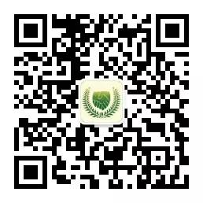
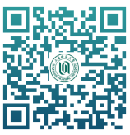
注：本表一式两份，一份留存学院，一份报校友会办公室。

